Programación energética semanal de la semana 33/16
Fecha: 11-08-2016.
El informe fue realizado con los datos vigentes al día 10/08/2016.

RESUMEN EJECUTIVO.

RESUMEN SEMANA ACTUAL
El despacho durante la semana ha sido hasta el martes en su casi totalidad hidráulico salvo por picos de potencia
A partir del miércoles en vista del descenso de aportes en SG, que la cota vista baja fuertemente y que no existían pronósticos para los próximos días se decidió reprogramar la semana despachando motores a pleno.
Durante la semana no se exporto a Argentina.
Se mantuvo abierto el vertedero de Terra durante la semana para mantener la central Baygorria generando a pleno.

1.2.- PERSPECTIVAS Y RESULTADOS PARA LA SEMANA ENTRANTE
A la fecha no existen pronósticos de precipitaciones de relevancia por al menos por 7 días para ninguna de las cuencas.
El vertimiento en Bonete persistirá por toda la semana (se justará para mantener la cota de Baygorria constante), aunque por despacho se continuará vertiendo para Baygorria a pleno.
No se exportara durante la semana.

Modelos
Todas las corridas se realizaron con aportes sin lluvias.
CPC:.
La corrida con MP sin exportación vierte en Bonete para generan con el Río Negro a pleno y cierran la demanda con Salto Grande dejando las cotas de este lago en 32.4 m.
SIMSEE:.
Los casos con horizonte de una semana con MP sin y con exportación generan con Bonete y Palmar a pleno, no vierte en bonete para Baygorria a pleno como hace el CPC y cierran la demanda con Salto Grande. Despachan casi a pleno Motores de CB 31.9 m.
Se genera un caso con forzamiento de vertido en Terra y continua generando con Motores de CB, obtiene cota de SG de 32.1 m
El caso anterior pero con eólico con probabilidad de excedencia de 90 % (mínima energía en la semana) realiza un despacho parecido obteniendo una cota de 31.6 m en SG.

Despacho propuesto
En vista que la cota de SG es baja, que no existen pronósticos de precipitaciones para los próximos días y que los resultados del SimSEE lo indican el despacho propuesto el siguiente:

- Auto despachados.
- Terra a pleno y vertiendo para Baygorria a pleno.
- Palmar hasta pleno
- Motores de CB
- Salto Grande cerrando la demanda.
- Térmico de ser necesario por potencia.

INTRODUCCIÓN.

PREVISIÓN DE TEMPERATURAS ACTUALIZADO AL MIÉRCOLES 10/08/2016 (PROXIMOS 10 DÍAS PARA MONTEVIDEO, FUENTE ACCU WEATHER)
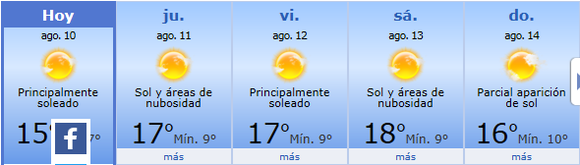
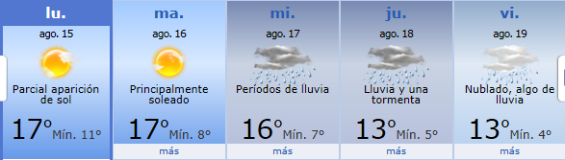

PREVISIÓN DE LLUVIAS.

PREVISIÓN LLUVIAS, ACUMULADAS PARA 5 y 7 DÍAS ACTUALIZADO EL DÍA 10/08/2016 (Fuente CEPTEC e INMET).
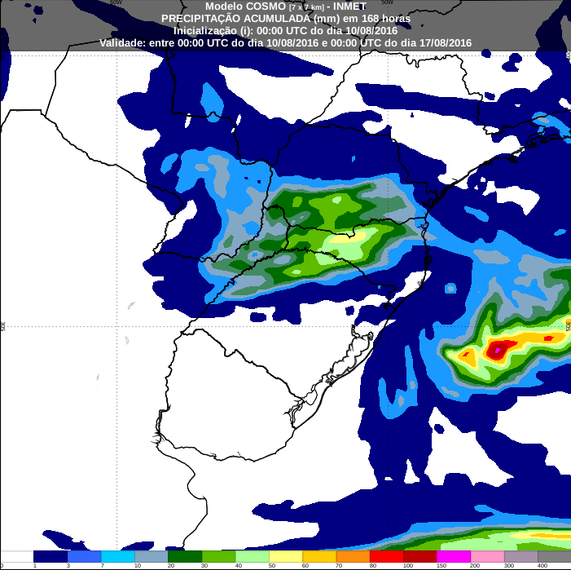
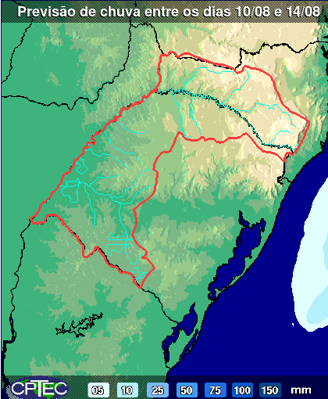

PREVISIÓN DE APORTES Y LLUVIAS PARA SALTO GRANDE (fuente CTM día martes 10/08/16).

LLUVIAS OCURRIDAS

LLUVIAS OCURRIDAS EN EL MES DE JULIO y AGOSTO (SEGÚN SGE) EN LAS CUENCAS DEL RÍO NEGRO.

Prom. Hist. = Promedio acumulado histórico desde 1994.

LLUVIAS OCURRIDAS EN LOS ULTIMOS 7 DÍA, CUENCA DEL RÍO NEGRO

Nota: Datos actualizados al 10/08/2016 7:00 horas

PREVISIÓN DE GENERACIÓN EÓLICA PRÓXIMAS 240 HORAS DÍA 11/08/16 (fuente MTLOG)
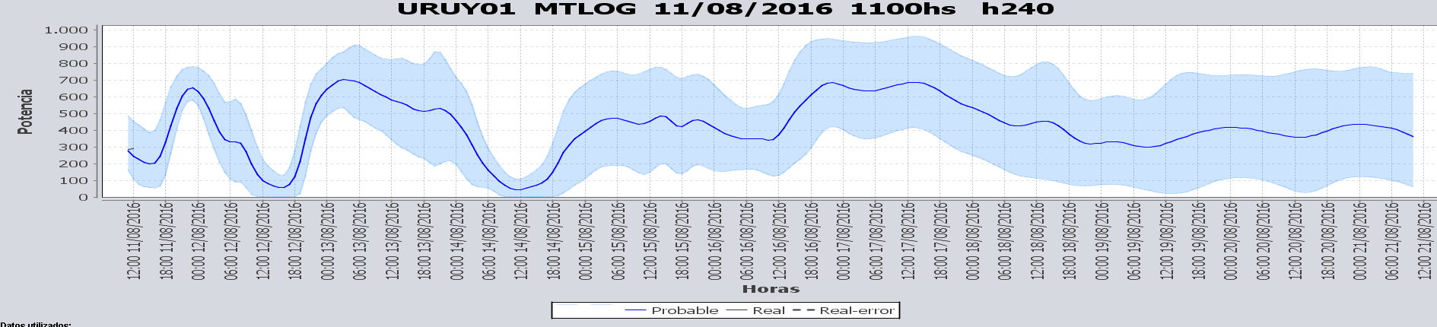

PREVISIÓN DE GENERACIÓN EÓLICA CORRESPONDIENTE AL VIERNES 05/07/16 (fuente MTLOG)

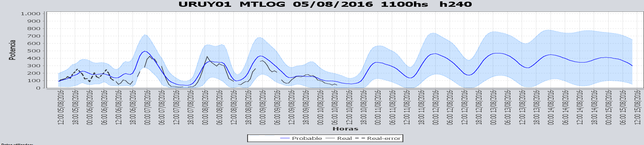

SEMANALES.

SEMANAL DE LA PRESENTE SEMANA (miércoles)

SEMANAL DE LA SEMANA PROXIMA (miércoles, sin exportación ni vertido técnico en Terra)

ANÁLISIS A REALIZAR.

MEDIANO PLAZO/OPERGEN:
Caso sin exportación
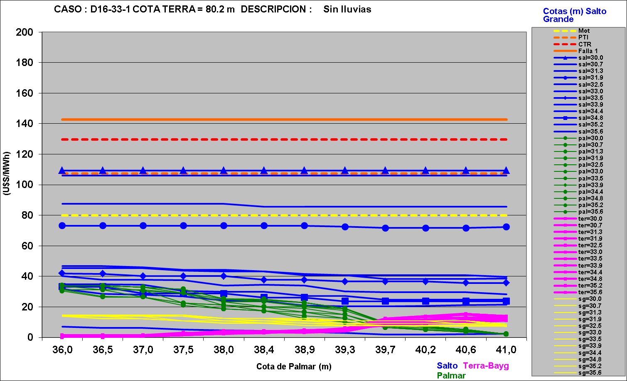

SIMULACION CORTO PLAZO

SIMULACION CORTO PLAZO CPC
Caso libre

SIMSEE:

ANALISIS MENSUAL
MENSUAL CON VERTIDO TECNICO EN TERRA Y MOTORES A PLENO

DESPACHO POR CALIDAD DE ABASTECIMIENTO.
No corresponde.-

DISPONIBILIDAD DE COMBUSTIBLE.
No se prevén restricciones.

pRECIO SPOT.
El precio spot surgirá de la corrida del modelo o del costo variable de la unidad térmica más cara en servicio.

CONCLUSIONES DE LOS ESTUDIOS REALIZADOS.

PERSPECTIVAS Y RESULTADOS PARA LA SEMANA ENTRANTE
A la fecha no existen pronósticos de precipitaciones de relevancia por al menos por 7 días para ninguna de las cuencas.
El vertimiento en Bonete persistirá por toda la semana (se justará para mantener la cota de Baygorria constante), aunque por despacho se continuará vertiendo para Baygorria a pleno.
No se exportara durante la semana.

Modelos
Todas las corridas se realizaron con aportes sin lluvias.
CPC:.
La corrida con MP sin exportación vierte en Bonete para generan con el Río Negro a pleno y cierran la demanda con Salto Grande dejando las cotas de este lago en 32.4 m.
SIMSEE:.
Los casos con horizonte de una semana con MP sin y con exportación generan con Bonete y Palmar a pleno, no vierte en bonete para Baygorria a pleno como hace el CPC y cierran la demanda con Salto Grande. Despachan casi a pleno Motores de CB 31.9 m.
Se genera un caso con forzamiento de vertido en Terra y continua generando con Motores de CB, obtiene cota de SG de 32.1 m
El caso anterior pero con eólico con probabilidad de excedencia de 90 % (mínima energía en la semana) realiza un despacho parecido obteniendo una cota de 31.6 m en SG.

Despacho propuesto
En vista que la cota de SG es baja, que no existen pronósticos de precipitaciones para los próximos días y que los resultados del SimSEE lo indican el despacho propuesto el siguiente:

- Auto despachados.
- Terra a pleno y vertiendo para Baygorria a pleno.
- Palmar hasta pleno
- Motores de CB
- Salto Grande cerrando la demanda.
- Térmico de ser necesario por potencia.

RECOMENDACIONES Y CONCLUSIONES.
Se presentaron en el punto anterior.

INTERCAMBIOS PROGRAMADOS PARA LA SEMANA 33.

IMPORTACIÓN OCASIONAL (ARGENTINA).
No se prevé.

IMPORTACIÓN OCASIONAL (BRASIL).
No se prevé.

EXPORTACIÓN DE EXCEDENTES HIDRÁULICOS.
Se realizarán ofertas de los excedentes no embalsables.

EXPORTACIÓN DE GENERACIÓN TÉRMICA.
No se prevé.

INTERCAMBIOS A TRAVÉS DE CONVERSORA DE MELO
No se prevé.

INTERCAMBIOS A TRAVÉS DE CONVERSORA RIVERA-LIVRAMENTO.
No se prevé.

INTERCAMBIOS A TRAVÉS DE GARABÍ.
No se prevé.

OTRAS FUENTES DE GENERACIÓN.
- No se dispone de información.

BOLSAS DE ENERGIA INTERCAMBIADAS.
- Uruguay debe al sistema brasileño de energía de vertimiento aprox. 0.3 GWh contabilizada hasta el 9/3/11.
- Durante la semana 49 del año 2009 se brindó apoyo a Brasil por un monto de 2128 MWh.
- El día 4/1/10 se brindó apoyo a Brasil por un monto de 19 MWh.
- Argentina debe a Uruguay una bolsa de energía de 230 MWh (a confirmar con datos de la última exportación).

INDISPONIBILIDADES y limitaciones DE UNIDADES DE GENERACIÓN.

INDISPONIBILIDADES DE UNIDADES DE GENERACIÓN.

LIMITACIONES DE UNIDADES DE GENERACIÓN.

PRINCIPALES TRABAJOS EN LA RED.
La información se entregara con la presentación.

